1.

Processzor magok száma: 4



Órajel frekvencia: 3.300.000 khz  


RAM kapacitás: 8 GB



Órajel frekvencia: 1.600.000khz



Háttértár típusok: SSD 477 GB

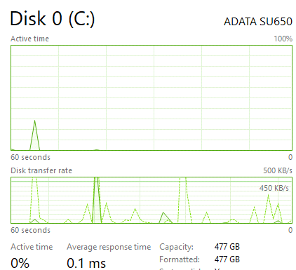

Interfészek:

-száma: 3

-tipusok: egér, billentyűzet, monitor  
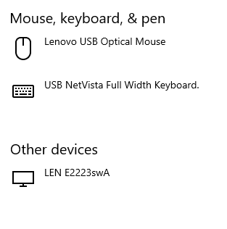

2.

Típus: Windows 10 enterprise

Verzió: Version 10.0.19045 Build 19045

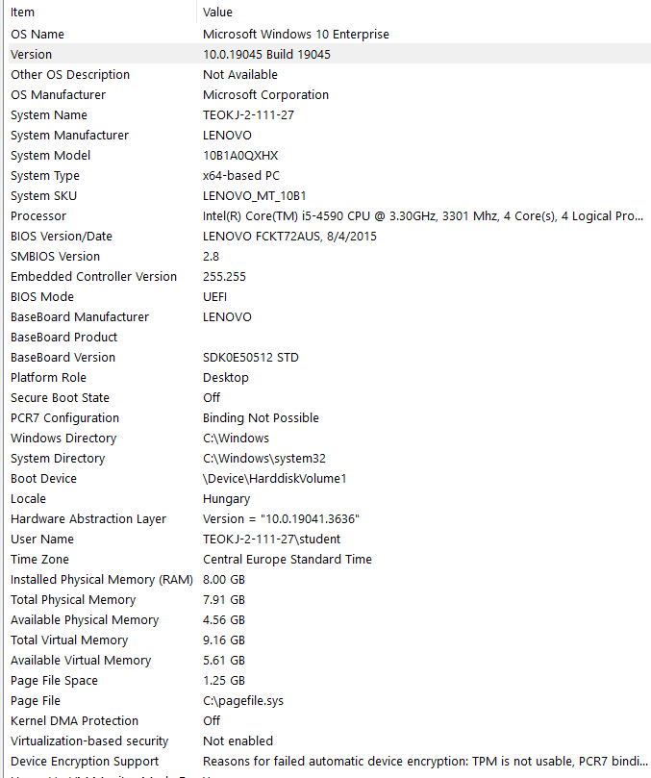

Futó processek: 73

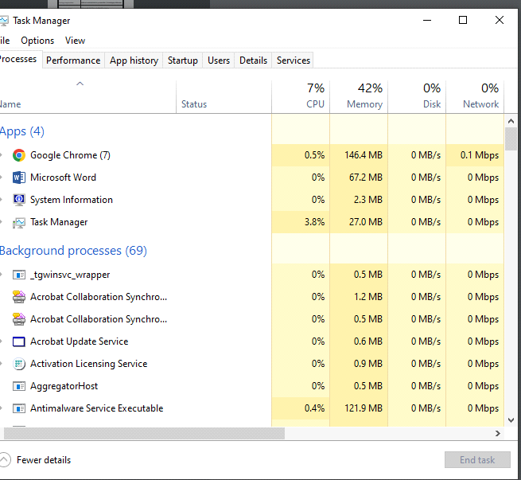

CPU terhelés: 1%

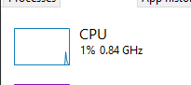

3.

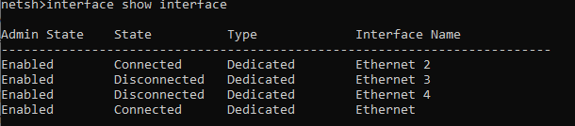

Tipusok meret szerint:

Ethernet 2, Ethernet 3, LoopbackPsuedo - Interface1

NIC érzékeység:



4.

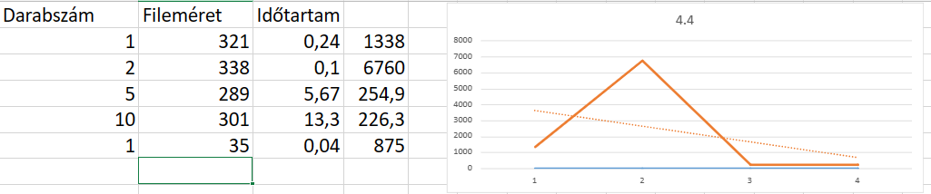  
A file méretének változása egyenesen arányos a másolás sebességének változásával.

5.

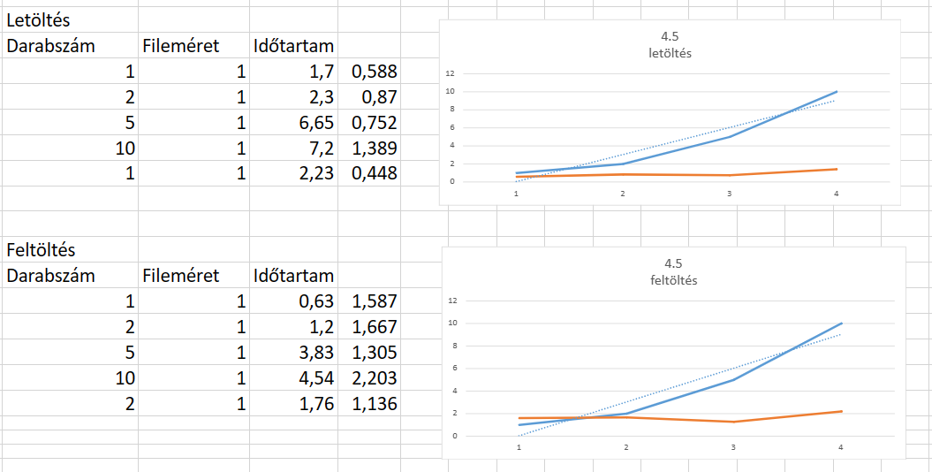

A file méretének változása egyenesen arányos a másolás sebességének változásával.